2018年清远市中考化学模拟压轴试题【免费版可下载】
为了方便您的阅读，请点击全屏查看
可能用到的相对原子质量：H-1 C-12 N-14 O-16 Na-23 Mg-24 Cl-35.5 Zn-65 Fe-56

一、选择题（本大题包括14小题，每小题2分，共28分。在每小题列出的四个选项中有一个是正确的，请将答题卡上对应题目所选的选项涂黑）
1. 下列变化属于化学变化的是( )
A．杯弓蛇影 B．死灰复燃 C．冰消雪融 D．铁柞磨针
2．下列物品主要不是由合成材料制成的是 ( )
A. 塑料水杯 B．单车轮胎 C．青铜雕像 D. 涤纶衣服
3．下列物质属于混合物的是 ( )
A．氯化钠 B．蒸馏水 C．葡萄糖 D．浓硫酸
4．下表是部分知识的归纳，其中正确的一组是 ( )
A．性质与用途 | B．化肥与施用
干冰可用于人工降雨  甲醛溶液用于浸泡食品，使其保鲜 | 铵态氮肥不能与碱性的草木灰混合施用  如果庄稼的茎长得不好，可施用钾肥
C.环保与能源 | D．健康与安全
为治理雾霆，禁止使用化石燃料  为减少“白色污染”， 使用可降解塑料 | 若出现贫血，可适当补充铁元素  霉变的大米清洗煮熟后，可继续食用
5．黄蜂的毒液呈碱性，若被黄蜂蜇了，涂抹下列物质可缓解疼痛的是 ( )
A．米醋(pH≈3) B．牙膏 (pH≈9) C．肥皂（pH≈10 ) D．食盐水（pH≈7 )
6．下列化学用语书写正确的是 ( )
A. 三个二氧化硫分子：2SO3 B. 两个氧分子：2O C. Co元素的化合价： D. 一个铝离子：
7． 下列验证实验不能成功的是（ ）
 | A． | 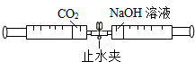  CO2能与烧碱溶液反应 | B． | 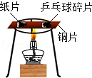  不同物质的着火点不同
 | C． | 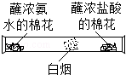  分子在不断运动 | D． | 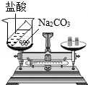  质量守恒定律
8. 配制100g溶质质量分数为5%的氯化钠溶液时，用量筒来量取所需的水（水的密度为1g/cm3），量筒的规格是 （ ）
A．10mL B．25mL C．50mL D．100mL
9．下表除去物质中所含少量杂质的方法错误的是（ ）
 | 物质 | 杂质 | 除去杂质的方法
A. | NaCl | 泥沙 | 溶解、过滤、蒸发
B. | N2 | O2 | 通过灼热的铜网
C. | NaOH溶液 | Na2CO3 | 加入稀盐酸至不再产生气泡
D. | CO | CO2 | 先通过足量的氢氧化钠溶液，在通过浓硫酸
10. 有机锗具有抗肿瘤活性，锗元素的部分信息见右图。 则下列说法错误的是 ( )
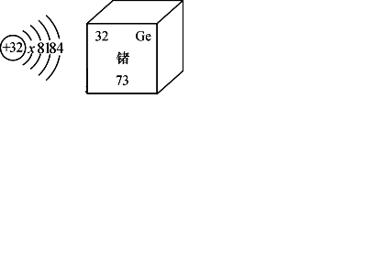

A.x=2 B. 锗原子的电子数为32
C.人体中锗是常量元素 D.锗原子的中子数为41
11.下列实验操作、现象与结论对应关系正确的是 （ ）
选项 | 实验操作 | 现象 | 结论
A | 向Na2CO3溶液中滴入酚酞溶液 | 溶液变红色 | Na2CO3溶液呈碱性
B | 往NaOH溶液中加入稀盐酸 | 没有明显现象 | NaOH 和盐酸不反应
C | 用燃着的木条伸进某瓶气体中 | 木条熄灭 | 该气体一定是CO2
D | 把MnO2加入过氧化氢溶液中 | 快速产生气泡 | MnO2能增加O2的产量
12.现有反应：2Cu(NO3)2 2CuO + O2↑+4X↑，则X 的化学式为 ( )
A. NO B. NO2 C. NH3 D. N2O3
13. 下列各组物质，能在pH=2的溶液中大量共存，且形成无色溶液的是（ ）
A．NaCl BaCl2 Na2SO4 B．Na2CO3 NaCl Na2SO4
C．CuSO4 NaCl NaNO3 D．Na2SO4 HCl KCl
14．下列四个图象分别对应四种实验操作过程，其中不正确的是（ ）
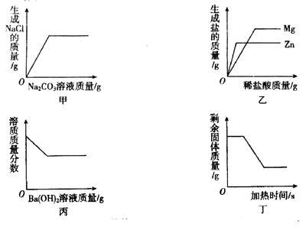
A．甲表示向一定质量的盐酸和氯化钙的混合溶液中逐滴加入碳酸钠溶液至过量
B．乙表示向等质量的镁和锌中分别滴加稀盐酸至过量
C．丙表示向一定质量的稀硫酸中逐滴加入氢氧化钡溶液至过量
D．丁表示加热一定质量的高锰酸钾
二、填空题（本大题包括5小题，共21分）
15. (5分)化学就在我们身边，它与我们的生活和生产息息相关。现有如下几种物质：
A．熟石灰 B．纯碱 C．硝酸钾 D．甲烷 E．石墨 F．稀盐酸 G．活性炭
请用上述物质的字母序号填空（每空只填一种物质）：
（1）天然气的主要成分是 ；（2）可用于制铅笔芯的是 ；（3）能用于改良酸性土壤的是 ；（4）可以除去水壶内水垢的是 ； (5)农田施用的复合肥料是 。
l6. （4分）微观示意图可形象地表示微粒发生的变化。
（1）请在“题16图”第二、三个方框中．把NH3在纯氧中燃烧（4NH3＋3O22N2+6H2O）的微观拉子补充完整：
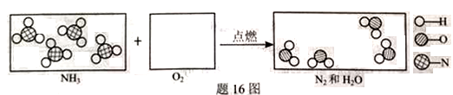
（2）第三个方框中的物质属于_____(填：“单质”、“化合物”、“纯净物”、”混合物”)。
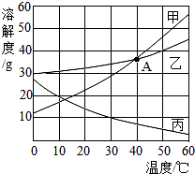
17. (4分）甲、乙、丙三种物质的溶解度曲线如右图所示。
据图回答：
（1）丙物质的溶解度随温度变化规律为 。
（2）20℃时，三种物质的溶解度由小到大的顺序为 。
（3）50℃时，将50克乙物质放入100克水中，形成的溶液中
溶质质量与溶剂质量之比为 （化为最简整数比）。
（4）50℃时，将等质量的甲、乙、丙三种物质的饱和溶液同时
降温至10℃，所得溶液中溶质质量分数最小的是 。
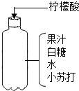
18. (4 分）小华按右图配方自制了一瓶清凉甘甜的汽水．根据图中信息回答：（1）写出小苏打的化学式是______
（2）白糖的主要成分是C12H22O11 ，
C12H22O11属于______（填“有机物”或“无机物”）
（3）汽水中能提供能量的是 。
（4）摇动汽水瓶后，打开瓶盖，通常会冒出大量气泡，气泡中气体的主要成分是______
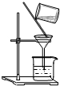

19. (4分）湖南邵阳初中毕业化学实验操作技能考查中，小波抽到的试题是“水 的净化”，请你与小波一起实验，并回答下列问题
（1）过滤操作中用到的玻璃仪器有漏斗、玻璃棒和烧杯，
其中玻璃棒的作用是______．
（2）小波准备按右图所示装置进行操作时，发现装置存在一处明显错误，
该错误是______．纠正错误后，接下来的过滤操作可除去水样中的______
（填“可溶性”或“不溶性” ）杂质．
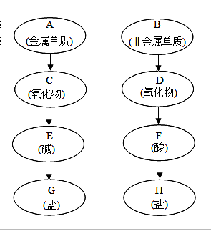

（3）小波将浑浊的水样过滤后，得到的水仍浑浊，其原因可能是______ （写出一点即可），然后小波进行了有效处理，使水样变得澄清透明．
三、（本大题包括2小题，共15分）
20．（6分）A～H分别是氢、氧、碳、硫、钠、铜六种元素中的一种或几种组成的初中化学常见物城（如“题20图”所示。箭头表示物质间能转化，实线表示物质间能反应）。请回答：（1）若B常温下为固态，F的浓溶液溶于水放出大量的热，则B是_____， F的化学式为___________。
（2）若E易溶于水，E的俗称是 ，则A是________。
（3）若H的溶液为蓝色，则G+H反应的化学
方程式为____ ___；
21.（9分））空气中氮气的含量最多，氮气在高温、高能量条件下可与某些物质发生反应．如图1是以空气和其他必要的原料合成氮肥（NH4NO3）的工业流程．请按要求回答下列问题：
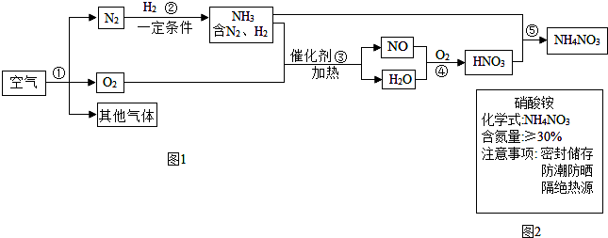
（1）步骤①中发生的是 （填“物理”或“化学”）变化．
（2）写出步骤④中发生反应的化学方程式：
（3）上述化学反应中属于化合反应的有 个．
（4）如图2是化肥硝酸铵包装袋上的部分说明．在硝酸铵中 元素质量分数最高，
硝酸铵属于 （填“化合物”或“混合物”），应具有的性质是 （填字母）．
A．易溶于水 B．有挥发性 C．受热易分解．
(5)施用该类肥料时，要避免与碱性物质混合使用，写出硝酸铵与熟石灰反应的化学方程式：

四、（本大题包括2小题，共22分）
22. （12分）下图是实验室常见的制取气体的装置，请结合下图回答问题：
①
②
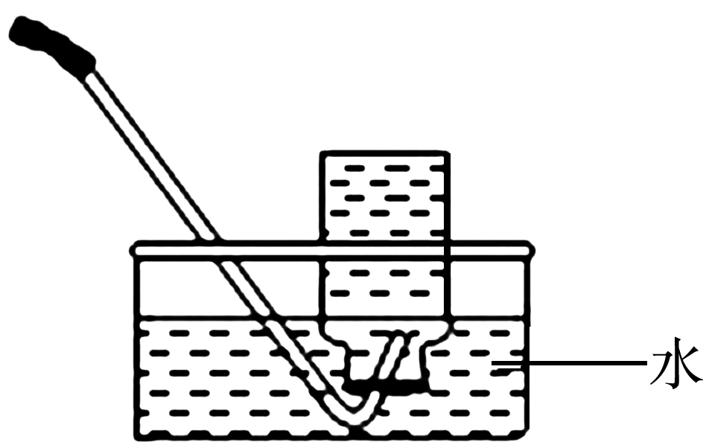
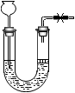
有孔
隔板
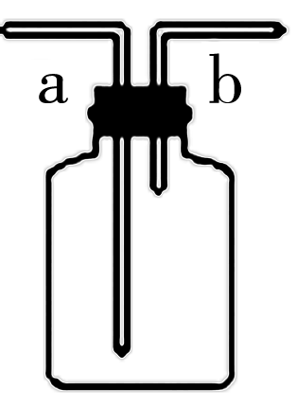
稀
盐酸
A B C D E F G

（1）标号②的仪器名称： 。
（2）若用高锰酸钾制取氧气，应选用的发生装置是 （选填字母）；用充满水的G装置收集,则氧气需从 （选填“a”或“b”）端通入；写出该反应的化学方程式：
（3）实验室制取CO2 的化学方程式为： ；若要随开随用，随关随停，发生装置选用 （选填字母序号），若要干燥二氧化碳，可在G装置加入 。
（4）实验室检验二氧化碳可在装置G中装入澄清石灰水，气体应从 （选填“a”或“b”）导管口通入，化学方程式为 。
23.（10分）铁是日常生活中最常见的金属，据资料介绍：氧化铁在隔绝空气的条件下高温加热能生成黑色固体和一种气体。小明在实验室进行了下列实验：
32.0gFe₂O₃固体
隔绝空气高温
使反应完全
气体A
黑色固体B
加过量的稀盐酸
溶液D
用带火星的木条检验
现象C

根据以上图示回答问题：
（1）气体A的化学式为______，现象C是___________________。
（2）对黑色固体B的探究：
【实验现象】在向黑色固体B中加过量稀盐酸的实验过程中，没有观察到有气泡产生。
由此可知黑色固体B中没有铁，判断依据是 （用化学方程式表示）
【查阅资料】①氧化亚铁和四氧化三铁都是黑色固体②它们都可以和稀盐酸或稀硫酸反应，其中四氧化三铁与盐酸反应的化学方 程式为：Fe3O4+8HCl=2FeCl3+FeCl2+4H2O。
【猜 想】黑色固体B是Ⅰ、FeO Ⅱ、Fe3O4 Ⅲ、_____________ 。
【实验分析】
①小亮认为，如果猜想Ⅱ 成立，则溶液D中的溶质为_______________________；
②小意认为，要确定黑色固体B的组成，还应该继续称量B的质量。若实验称得黑色固
体B的质量为30.4g，则B中铁、氧元素的质量比为___________，猜想____成立。则氧化铁分解的化学方程式为
五、（本大题包括2小题，共14分）
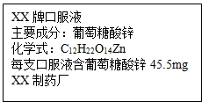

24.（4分），锌缺乏容易造成发育障碍，易患异食癖等病症，使人体免疫力功能低下．市售的葡萄糖酸锌口服液对治疗锌缺乏症具有较好的疗效．下图是某品牌葡萄糖酸锌口服液的标签，请根据标签信息回答： （1）葡萄糖酸锌中的锌在人体健康所必需的元素中是 元素（填“常量”或“微量”） （2）葡萄糖酸锌中的碳、氢、氧元素的原子个数比： C:H:O＝________ ； （3）葡萄糖酸锌的相对分子质量是 。 （4）某患者除正常饮食吸收锌元素外，还需服用该品牌葡萄糖酸锌口服液．若治疗一个疗程需要补充65mg锌元素，如果这些锌元素全部来自有该口服液，则患者共需要服用______支葡萄糖酸锌口服液
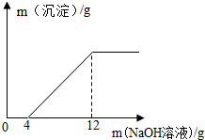

25.（10分）取盐酸与氯化镁的混合溶液20g放入烧杯中， 逐滴滴入质量分数为10%的NaOH溶液，产生沉淀质量与滴入NaOH溶液质量的关系如图所示 （1）滴入NaOH溶液的质量在0～4g时，发生反应的化学方程式为 ；
（2）与氯化镁反应的NaOH溶液的质量为 g；
（3）求原盐酸与氯化镁的混合溶液中氯化镁的质量分数 （写出计算过程，结果精确到0.1%）．

